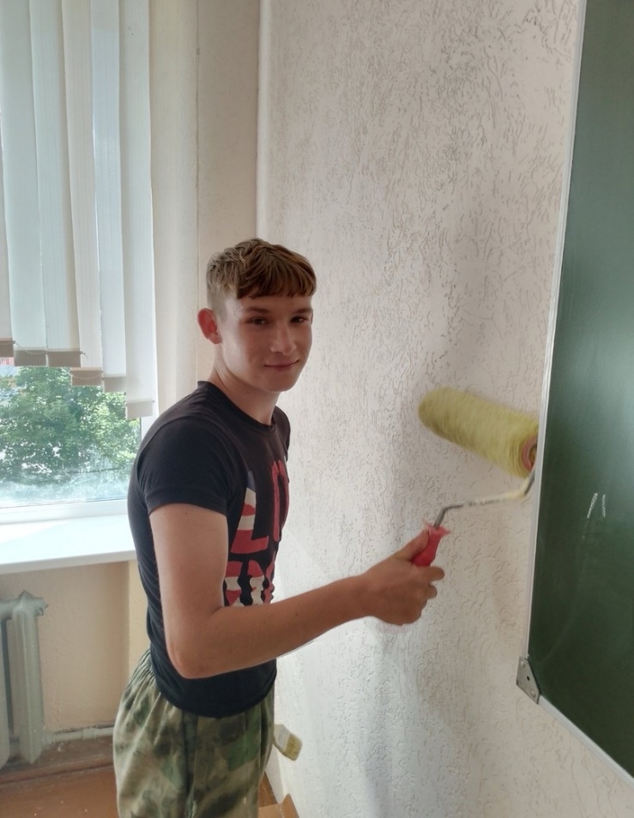

#ПРОВОЖУЛЕТОСПОЛЬЗОЙМОГИЛЕВ

**Немного о себе**

|  |  |
| --- | --- |
|  | Антонеко Павел, 17 лет |

|  |  |
| --- | --- |
|  | УО «Могилёвский государственный колледж строительства имени А.П. Старовойтова», 1 курс |

|  |  |
| --- | --- |
|  | Краски, лаки и шпатлевки Я накладываю ловко, Все — красиво и свежо, И уютно и светло! Я работаю умело, Знаю четко это дело! Я — отличнейший маляр, Для работы — идеал! |

Благодарен своему мастеру производственного обучения, Гавриленко Екатерине Григорьевне, за то, что делится своими навыками и умениями.

**Я научился этим летом**

|  |  |
| --- | --- |
|  | Работать с паяльниковым выжигателем |

|  |  |
| --- | --- |
|  | Попробовал делать свечи |

|  |  |
| --- | --- |
|  | Работать с пулевизатором |

**И достиг результатов**

|  |  |
| --- | --- |
|  | В покраске стен |

|  |  |
| --- | --- |
|  | В выжигании по дереву |

|  |  |
| --- | --- |
|  | В армрестлинге |

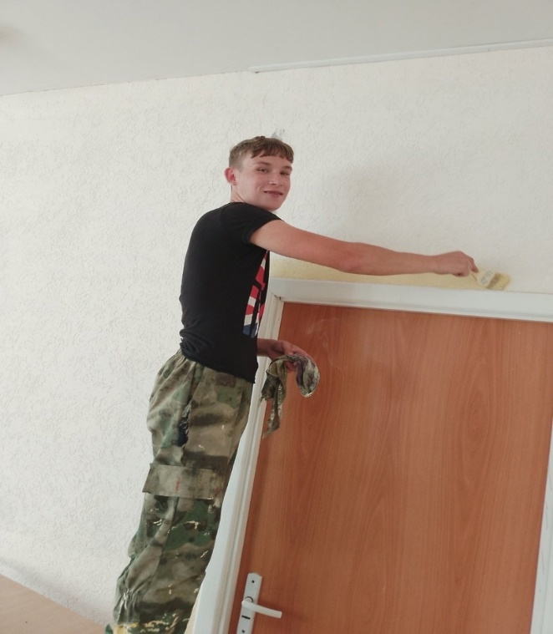**Фотографии**

покраска стен